SỞ GIÁO DỤC VÀ ĐÀO TẠO TÂY NINH
KÌ THI TUYỂN SINH VÀO LỚP 10 NĂM HỌC 2014 – 2015
Môn thi : TOÁN (Không chuyên)
Thời gian : 120 phút (Không kể thời gian giao đề)

ĐỀ CHÍNH THỨC

Câu 1 : (1điểm) Thực hiện các phép tính
Câu 2 : (1 điểm) Giải phương trình:
Câu 3 : (1 điểm) Giải hệ phương trình:
Câu 4 : (1 điểm) Tìm a và b để đường thẳng (d) : có hệ số góc bằng 4 và đi qua điểm M(1;− 3).
Câu 5 : (1 điểm) Vẽ đồ thị của hàm số y = -2x².
Câu 6 : (1 điểm) Lớp 9A dự định trồng 420 cây xanh. Đến ngày thực hiện có 7 bạn không tham gia do được triệu tập học bồi dưỡng đội tuyển học sinh giỏi của nhà trường nên mỗi bạn còn lại phải trồng thêm 3 cây mới đảm bảo kế hoạch đặt ra. Hỏi lớp 9A có bao nhiêu học sinh.
Câu 7 : (1 điểm) Chứng minh rằng phương trình luôn có hai nghiệm phân biệt x₁;x₂ và biểu thức không phụ thuộc vào m.
Câu 8 : (2 điểm) Cho tam giác ABC vuông tại A có đường cao AH (H thuộc BC), biết ACB=60º , CH = a . Tính AB và AC theo a.
Câu 9 : (1 điểm) Cho đường tròn tâm O đường kính AB cố định, CD là đường kính thay đổi của đường tròn (O) (khác AB). Tiếp tuyến tại B của (O) cắt AC và AD lần lượt tại N và M. Chứng minh tứ giác CDMN nội tiếp.
Câu 10 : (1 điểm) Cho tứ giác ABCD nội tếp đường tròn tâm O, bán kính bằng a. Biết AC vuông góc với BD. Tính AB²+ CD² theo a.
--- HẾT ---
Giám thị không giải thích gì thêm.
Họ và tên th sinh : ................................................ Số báo danh : .......................................

HƯỚNG DẪN GIẢI ĐỀ THI VÀO 10 TỈNH TÂY NINH NĂM 2014 – 2015
Câu 1 : (1điểm) Thực hiện các phép tính
Câu 2 : (1 điểm) Giải phương trình:
Vậy S={;3}
Câu 3 : (1 điểm) Điều kiện x ≠ 0.
Vậy hệ phương trình có nghiệm duy nhất (x;y)=(;-1)
Câu 4 : (1 điểm) Tìm a và b để đường thẳng (d) : có hệ số góc bằng 4 và đi qua điểm M(1;− 3).
Đường thẳng d có hệ số góc bằng 4 <=> a-2=4<=>a=6
Mặt khác (d) đi qua điểm M (1;− 3) nên thay a=6;x=1;y=-3 vào
=>-3=(6-2).1+b
⬄b= -7
Vậy a=6 và b= -7 là các giá trị cần tìm và khi đó (d) : y=6 x-7 .
Câu 5 : (1 điểm) Vẽ đồ thị của hàm số y = -2x².
Bảng giác trị
x | -2 | -1 | 0 | 1 | 2
y | -8 | -2 | 0 | -2 | -8

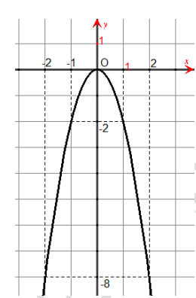
Câu 6 : (1 điểm)
Gọi số học sinh lớp 9A là x ( x, x > 7).
Theo kế hoạch, mỗi em phải trồng (cây)
Trên thực tế số học sinh còn lại là : x − 7 .
Trên thực tế, mỗi em phải trồng (cây)
Do lượng cây mỗi em trồng trên thực tế hơn 3 cây so với kế hoạch nên ta có phương trình :
Vậy lớp 9A có 35 học sinh.
Câu 7 : (1 điểm) Phương trình
Phương trình có :
Vậy phương trình luôn có hai nghiệm phân biệt với mọi m.
Theo Vi-et ta có:
=>không phụ thuộc vào m.
Câu 8 :
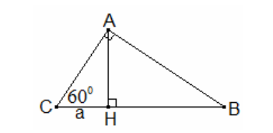
ΔACH có :
ΔABC có AB = AC.tanC =
Vậy AB=;AC=2a
Câu 9 : (1 điểm)
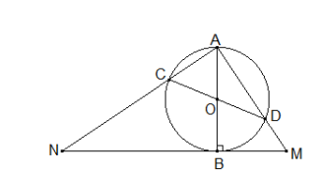
Chứng minh tứ giác CDMN nội tiếp
Ta có :
=>Tứ giác CDMN nội tiếp được (góc ngoài bằng góc đối trong).
Câu 10 : (1 điểm)
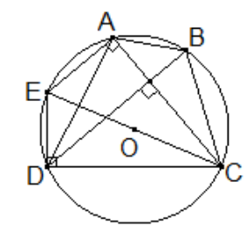
Tính AB² +CD² theo a.
Vẽ đường kính CE của đường tròn (O).
Ta có : EAC =90º , EDC =90º (góc nội tiếp chắn đường kính EC).
- ABDE là hình thang cân (hình thang nội tiếp (O))
=>AB = DE (cạnh bên hình thang cân).
=>AB²+CD²=DE²+DC²=EC²=(2a)²=4a² (do ΔEDC vuông tại D).
Vậy AB²+CD²=4a²

